12.28今日动态

本周目标：

1.进一步感知图形的特征，能大胆尝试和体验图形的组合变化。

2.乐意寻找生活中的物品，体验探索、发现的乐趣。

3.能将不同的图形拼搭组成一个新的图形。

4.能根据物体的特点寻找与之匹配的物体。

一、**区域游戏**

|  |  |
| --- | --- |
| 区域名 | 区域进区人员 |
| 建构区  （桌面、地面） | 地面：**王兴诚、陈语垚、李若伊**  桌面：**季千予、肖茗皓、靳一哲、** |
| 图书区 | **邢锦** |
| 娃娃家 | **程梓轩、衣佳欢、徐菲梵、黄铭宇、夏我杺、卢文汐、何安瑾** |
| 自然材料区 | **无** |
| 美工区 | **蔡铭泽、蔡铭豪** |
| 益智区 | **张雨歆、吴颀、龚奕欣、** |

**二、健康：小河马拔牙**

这是一节有关爱牙、护牙的健康活动。《小河马拔牙》主要讲述的是小河马贪吃糖果却不刷牙，导致牙齿烂了要找医生拔牙的故事。本次活动以此为载体引导幼儿了解多吃糖的坏处以及保护牙齿的重要性，从而养成早晚刷牙、饭后漱口的好习惯。

**卢文汐、程梓轩、季千予、王兴诚、衣佳欢、徐菲梵、黄铭宇、夏我杺、邢锦、张雨歆、龚奕欣、吴颀、靳一哲、肖茗皓、何安瑾、李若伊、陈语垚、蔡铭泽、蔡铭豪**能在理解故事的基础上知道多吃糖、睡觉前吃糖对牙齿有害。

**卢文汐、程梓轩、季千予、王兴诚、衣佳欢、徐菲梵、黄铭宇、夏我杺、邢锦、张雨歆、龚奕欣、靳一哲、肖茗皓、何安瑾、李若伊、陈语垚、蔡铭泽**懂得保护牙齿的重要性，知道要养成刷牙、漱口的好习惯。

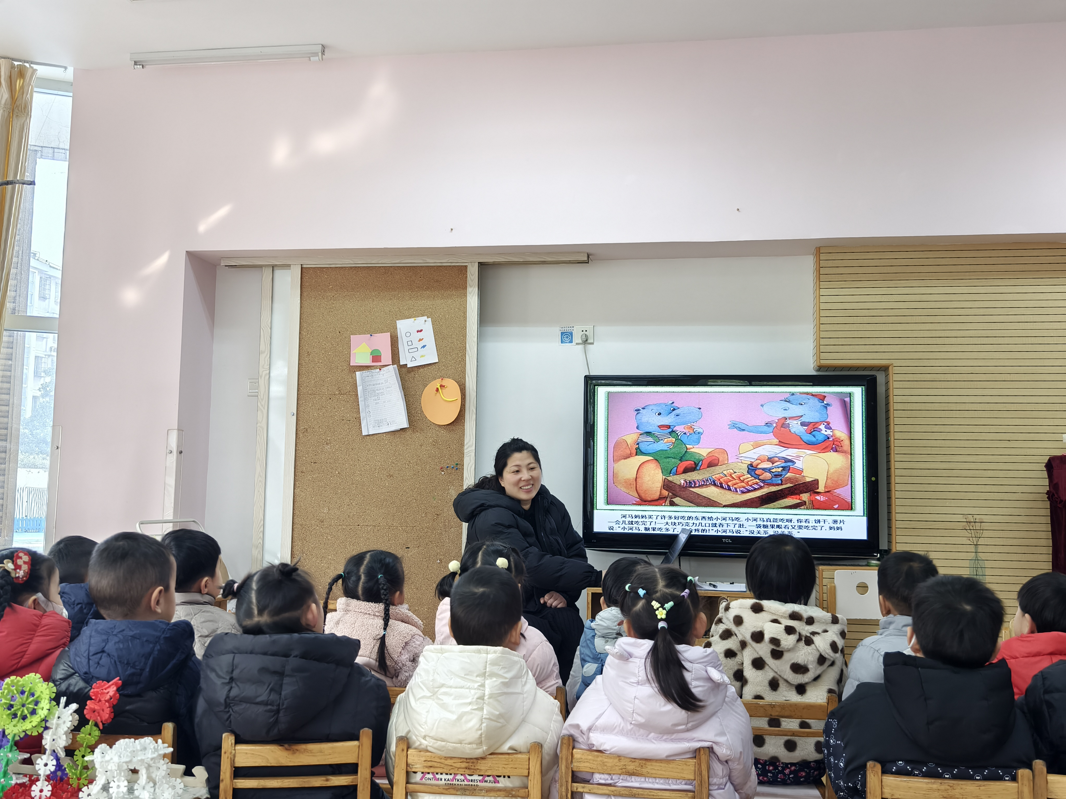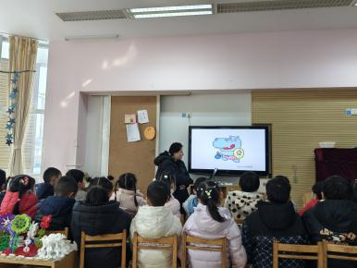

**三、友情提醒**

1.近期传染病感染率明显增多，呼吁大家在家多关注幼儿身体状况，做到早发现，不瞒报，早治疗;

2.近期气温下降，部分孩子脸部出现皴裂，有兴趣的家长可带一瓶香香放在教室，供幼儿涂抹。